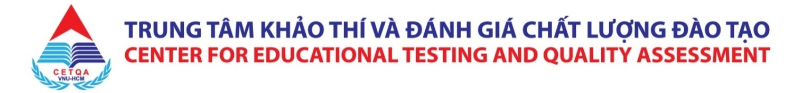
LỊCH THI
CHỨNG CHỈ TIẾNG ANH ĐHQG-HCM (VNU-EPT) NĂM 2022
THÁNG | NGÀY THI & BUỔI THI |  |  | ĐỊA ĐIỂM THI
1 | 08/01/2022 | Thứ Bảy | Buổi Sáng | TTKT&ĐGCLĐT
 | 15/01/2022 | Thứ Bảy | Buổi Sáng | TTKT&ĐGCLĐT
2 | 19/02/2022 | Thứ Bảy | Buổi Sáng | TTKT&ĐGCLĐT
3 | 05/03/2022 | Thứ Bảy | Buổi Sáng | TTKT&ĐGCLĐT
 | 19/03/2022 | Thứ Bảy | Buổi Sáng | TTKT&ĐGCLĐT
4 | 02/04/2022 | Thứ Bảy | Buổi Sáng | TTKT&ĐGCLĐT
 | 16/04/2022 | Thứ Bảy | Buổi Sáng | TTKT&ĐGCLĐT
5 | 07/05/2022 | Thứ Bảy | Buổi Sáng | TTKT&ĐGCLĐT
 | 21/05/2022 | Thứ Bảy | Buổi Sáng | TTKT&ĐGCLĐT
6 | 04/06/2022 | Thứ Bảy | Buổi Sáng | TTKT&ĐGCLĐT
 | 18/06/2022 | Thứ Bảy | Buổi Sáng | TTKT&ĐGCLĐT
7 | 02/07/2022 | Thứ Bảy | Buổi Sáng | TTKT&ĐGCLĐT
 | 16/07/2022 | Thứ Bảy | Buổi Sáng | TTKT&ĐGCLĐT
 | 30/07/2022 | Thứ Bảy | Buổi Sáng | TTKT&ĐGCLĐT
8 | 13/08/2022 | Thứ Bảy | Buổi Sáng | TTKT&ĐGCLĐT
 | 27/08/2022 | Thứ Bảy | Buổi Sáng | TTKT&ĐGCLĐT
9 | 10/09/2022 | Thứ Bảy | Buổi Sáng | TTKT&ĐGCLĐT
 | 24/09/2022 | Thứ Bảy | Buổi Sáng | TTKT&ĐGCLĐT
10 | 08/10/2022 | Thứ Bảy | Buổi Sáng | TTKT&ĐGCLĐT
 | 22/10/2022 | Thứ Bảy | Buổi Sáng | TTKT&ĐGCLĐT
11 | 05/11/2022 | Thứ Bảy | Buổi Sáng | TTKT&ĐGCLĐT
 | 19/11/2022 | Thứ Bảy | Buổi Sáng | TTKT&ĐGCLĐT
12 | 03/12/2022 | Thứ Bảy | Buổi Sáng | TTKT&ĐGCLĐT
 | 17/12/2022 | Thứ Bảy | Buổi Sáng | TTKT&ĐGCLĐT

Lưu ý: Lịch thi sẽ được cập nhật thường xuyên tại website: www.etcvnu.edu.vn

